**Encryption&Decryption**

In deze opdracht heb ik de library crypto gebruikt. Deze kan je installeren met de commandline:  
npm install crypto  
Hier zie je alle requirements die je nodig heb:

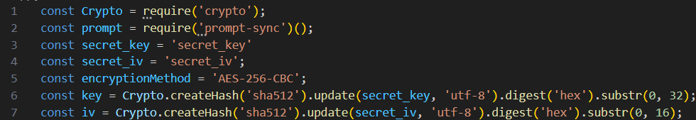

Wat ik allemaal hier oproep:

* De library voor de encrypty/decrypty
* Prompt-sync zodat je een prompt kan maken in de commandline
* Secret key dit is een key die niemand mag weten
* Secret iv deze moet altijd anders zijn bij elk bericht.
* Encryption method welke methode ik voor deze applicatie gebruik.
* Key de daadwerkelijke key
* Iv de daadwerkelijke iv

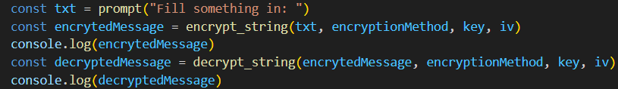

We beginnen bij de prompt daar kan je een tekst invullen:  


Hierna komt de encrypt_string deze function zorgt voor het onleesbaar maken van de string:  
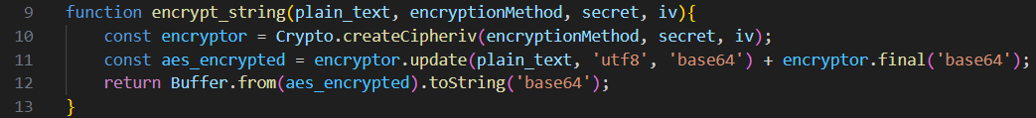  
Resutaat:  


Als laatst komt de decrypt_string deze function zorgt voor het weer leesbaar maken van de string:  
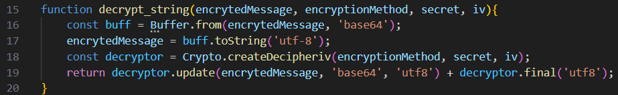  
Resultaat:  
